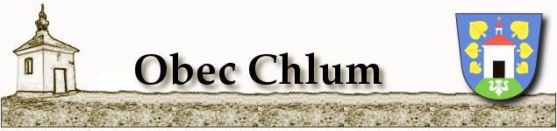

Obecně závazná vyhláška
č. 6/2014,

kterou se stanovují pravidla pro pohyb psů na veřejném prostranství v obci Chlum a vymezují prostory pro volné pobíhání psů

Zastupitelstvo obce Chlum se na svém zasedání dne 12.září 2014 usneslo vydat na základě
ust. § 24 odst. 2 zákona č. 246/1992 Sb., na ochranu zvířat proti týrání, ve znění pozdějších předpisů, a v souladu s ust. § 10 písm. d), § 35 a § 84 odst. 2) písm. h) zákona č. 128/2000 Sb., o obcích (obecní zřízení), ve znění pozdějších předpisů, tuto obecně závaznou vyhlášku:

Čl. 1
Pravidla pro pohyb psů na veřejném prostranství

- Stanovují se následující pravidla pro pohyb psů na veřejném prostranství1) v obci:
- na veřejných prostranstvích v obci, vyznačených v příloze k této obecně závazné vyhlášce, je možný pohyb psů pouze „na vodítku“ nebo „s náhubkem“ .
- na veřejných prostranstvích v obci, vyznačených na mapce v příloze k této obecně závazné vyhlášce, se zakazuje výcvik psů
- Splnění povinností stanovených v odst. 1. zajišťuje fyzická osoba, která má psa
na veřejném prostranství pod kontrolou či dohledem2).

Čl. 2
Vymezení prostor pro volné pobíhání psů

- Pro volné pobíhání psů se vymezují následující prostory: viz příloha této OZV
- Volné pobíhání psů v prostorech uvedených v odst. 1 je možné pouze pod neustálým dohledem a přímým vlivem osoby doprovázející psa.

Čl. 3
Zrušovací ustanovení

Touto obecně závaznou vyhláškou se ruší obecně závazná vyhláška obce Chlum
č. 2/2003 o zákazu volného pobíhání psů ze dne 21.března 2003

Čl. 4
Účinnost

Tato obecně závazná vyhláška nabývá účinnosti 15. dnem po dni jejího vyhlášení.

Ing. Luboš Hajšman, PhD. Mgr. František Šindelář

Radek Šilhánek starosta místostarosta

Vyvěšeno dne:
Sejmuto dne:

1 ) § 34 zákona č. 128/2000 Sb., o obcích (obecní zřízení), ve znění pozdějších předpisů.
2 ) Fyzickou osobou se rozumí např. chovatel psa, jeho vlastník či doprovázející osoba.

